СПОРТИВНЫЙ ИНВЕНТАРЬ И ЭКИПИРОВКА
ДЛЯ СПОРТА ЛИЦ С ПОРАЖЕНИЕМ ОДА
(БОЧЧА)

Инвентарь
Мячи. В игре используют 12 кожаных мячей (весом 275 грамм и окружностью 270 мм) и один стартовый мяч — белый «Джек» (мишень). Мячи должны быть яркой окраски (красного, синего и белого цвета), без товарных знаков, царапин и наклеек. fpoda.ru +3
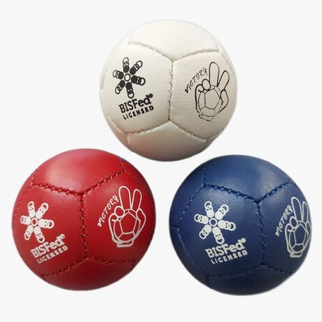
Корт. Игровая площадка размером 6 × 12,5 метров, обозначенная линиями и включающая игровые зоны. Поверхность корта должна быть ровной и гладкой — например, деревянный или покрытый плитками пол спортивного зала. fpoda.ru +2
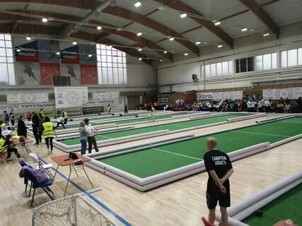
Вспомогательные устройства. Спортсмены класса ВС3 используют специальные рампы или желоба для выпуска мяча, так как из-за сильного поражения рук и ног не способны бросать мяч самостоятельно. Рампа должна помещаться в пределах площадки (бокса спортсмена) размером 2,5 × 1 м. fpoda.ru +2
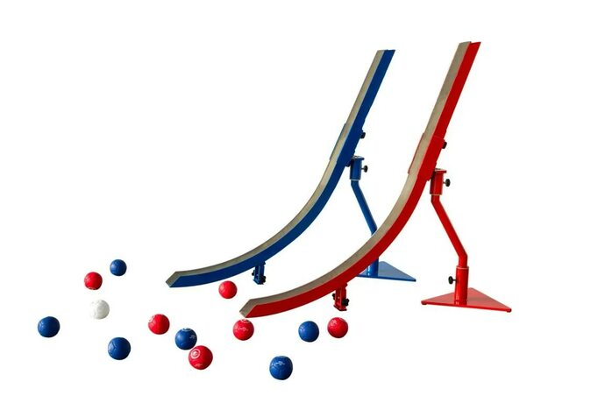
Инвалидные коляски. Все спортсмены должны использовать инвалидные коляски во время соревнований. Для класса ВС3 нет ограничений по высоте сиденья, при условии, что спортсмен остаётся в сидячем положении при выпуске мяча. Для остальных классов максимальная высота сиденья — 66 см от пола до нижней точки соприкосновения ягодиц с подушкой сиденья.
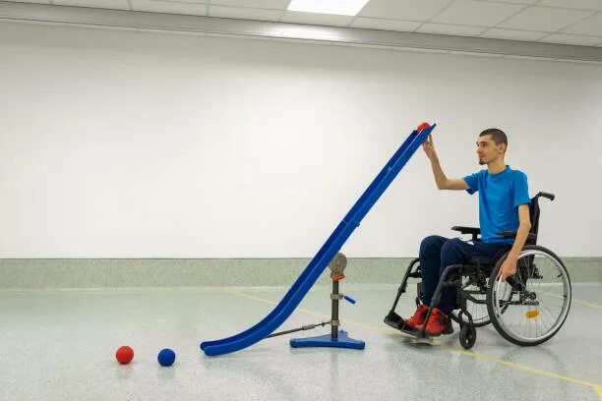
Дополнительное оборудование. Могут использоваться перчатки, шины, толкатели и другие вспомогательные устройства, которые подлежат утверждению при проверке оборудования на каждом турнире.

Экипировка
Специальная форма (костюм, обувь и др.) обычно соответствует цвету мячей команды и представляет собой разноцветные манишки или нагрудники. Игрокам запрещается играть в обуви, которая может повредить поверхность корта. Запрещается играть без обуви

